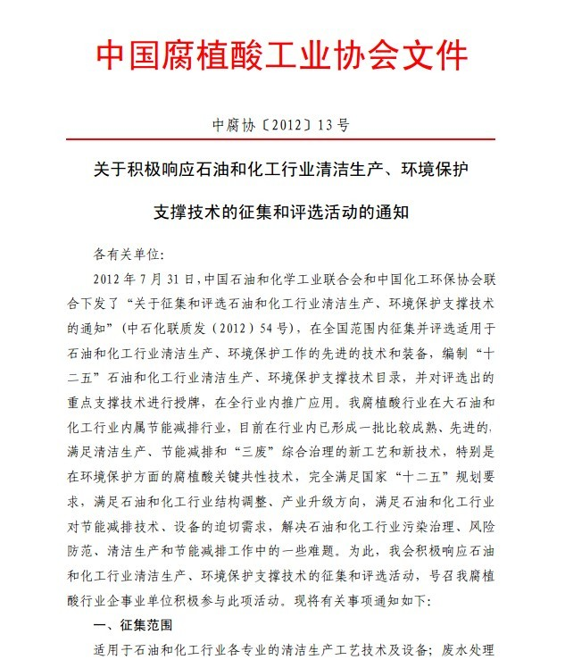

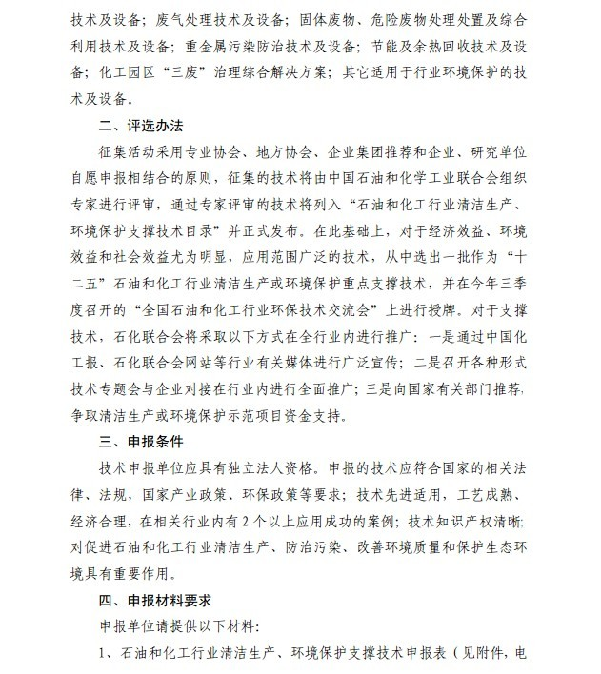

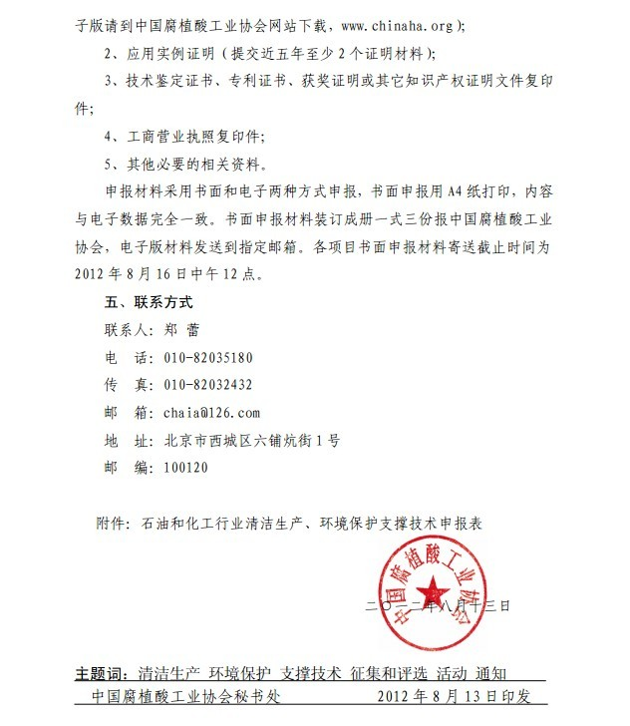

附件

石油和化工行业清洁生产、环境保护支撑技术

申 报 表

技术名称：
申报单位：（公章）
申报日期：

中国石油和化学工业联合会制
2012年5月
石油和化工行业清洁生产、环境保护支撑技术申报表
技术名称
申报单位 |  |  |  | 单位性质
通讯地址
邮政编码 |  | 传 真 |  |  | 电子邮箱
负 责 人 |  | 电 话 |  |  | 手 机
联 系 人 |  | 电 话 |  |  | 手 机
技术简介：

技术创新点：

与当前国内外同类技术的比较：

技术专利及获奖情况：

环境效益：

经济效益：

推广应用情况：

应用前景分析：

申报单位意见：

负责人（公章）： 年 月 日

填表说明
1、技术简介包括基本原理、工艺路线，可附工艺流程。
2、技术创新点：对技术内容中，具有发明创造或创新性的关键技术进行归纳与提炼，应简明、准确、完整地阐述。包括：技术特点，关键技术、设备的应用情况，解决行业的技术难题等情况介绍。
3、技术专利及获奖情况：列举获得的国内、国际技术专利，获得国内、国际奖项等情况，并提供相应的复印件证明材料。
4、与当前国内外同类技术的比较：可通过对工艺参数、经济效益、环境效益、投资、运行费用、操作水平等方面进行比较。
5、环保效益：技术应用后，可消减的污染物排放量或节能量，按年计算。
6、经济效益：包括经济收益、一次性建设投资、运行费用、投资回收期等。
7、推广应用情况：列举近五年在石油和化工行业或相关行业成功应用的案例，技术应用单位、规模、投产时间等情况，并提供至少一家加盖用户公章的证明材料。
8、应用前景分析：在石油化工行业应用推广情况分析，技术适合于行业的相关领域介绍，可带来的环境和经济效益分析等。
9、申报单位意见：对申报的技术知识产权，申报内容是否属实、 准确进行承诺，并加盖公章。

